Жамбыл облысы әкімдігінің білім басқармасы Тараз қаласының №18 орта мектебінің білім бөлімі» коммуналдық мемлекеттік мекемесі Коммунальное государственное учреждение «Отдел образования города Тараз средняя школа №18» управления образования акимата Жамбылской области

Открытый урок
Тема: Развитие компонентов физического состояния через задания

Предмет: физичская культура Класс: 4 «В» Мұғалім/ Учитель: Вежливцева Лариса Борисовна, учитель физической культуры, педагог- модератор
Раздел 5. |  | Лыжная/кроссовая/коньковая подготовка
Ф.И.О. педагога |  | Вежливцева Лариса Борисовна
Дата: |  | 8.04.2022г.
Класс: 4 «В» |  | Количество присутствующих: 20 Количество отсутствующих: 0
Тема урока: |  | Техника безопасности. Развитие компонентов физического состояния через задания
Цели обучения в соответствии с учебной программой |  | 4.3.3.1 применять ряд контрольных стратегий, чтобы увидеть определенные физические изменения во время или после выполнения физической деятельности
Цели урока: |  | Формирование учащихся основных навыков по сохранению личного здоровья
Ход урока
Этап урока/ Время | Действия педагога |  | Действия ученика | Оценивание | Электронные ресурсы  Спортивный инвентарь
начало  10-12 минут | Орг. момент.  - построение, приветствие  Подведение учащихся к теме урока:  1) Что изображено на рисунке?  2) Какие виды заданий вам знакомы?  3) как можно сформулировать тему урока по данным видам задания?  Инструктаж по технике безопасности.  Психологический настрой учащихся «стадия вызова»  Предлагает стать в круг лицом внутри, взяться за руки друг с другом и произнести четверостишье.  Предлагает измерить пульс кол-во раз за 10 сек. (на начала и в конце урока) для сравнения самочувствия после физической нагрузки  Предлагает выполнить разминку  совместно с подвижной игрой «Заморозки» (на различные группы мышц для подготовки организма к предстоящей повышенной физической нагрузке)  Дыхательная гимнастика.  Показывает следующие упражнения:  - Надувание воздушного шарика;  - Глубокий вдох и медленный выдох через сомкнутые губы;  - Попытаться сдуть небольшой листок бумаги |  | Построение в одну шеренгу  Приветствие учителя  Просматривают изображения,  - отвечают на вопросы,  - формулируют тему урока.  Повторяют технику безопасности.  Учащиеся вместе с учителем произносят:  Мир начинается с тебя, об этом помни, в тебе живет цветок добра - его не скомкай.  Все, что сегодня приобретешь, возьмешь ты завтра. Мир начинается с тебя и это, правда!  Учащиеся измеряют пульс  По команде учителя играют в игру «заморозки», услышав свисток, делятся на две группы и выполняют разминку.  Восстанавливают дыхание с помощью дыхательной гимнастики  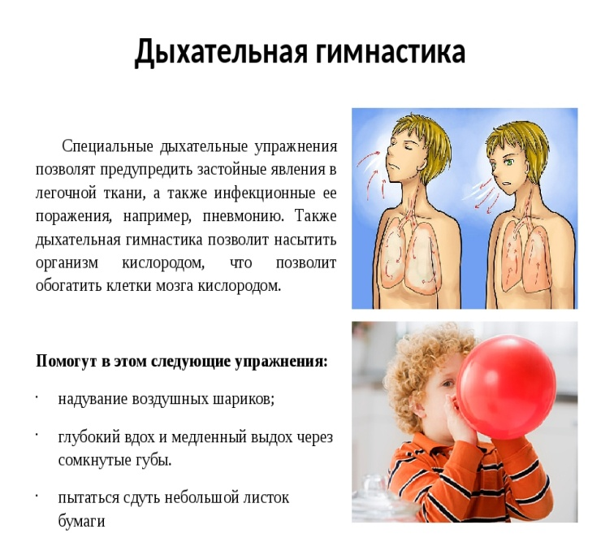 | - Оценивание:  Самооценивание | Ссылка на эл. источник по Т/б  https://youtu.be/qTCeay0UEEM  Ссылка на игру «Заморозки», ОРУ  https://youtu.be/YNCZeiwxm64  Эл. ресурсы на дыхательную гимнастику  https://youtu.be/XbcCwhAkBFY
Середина  27-30 минут | Игра «Чехарда»  (объясняет выполнение задания)  Делит учащихся на несколько групп.  Станция № 1  Предлагает выполнить комплекс упражнений состоящих из последовательных 2 видов деятельности на развитие выносливости.  Дескрипторы:  1. Соблюдает Т/Б  2. Развивает силу, выносливость  3. Правильное выполнение задания  Станция № 2  Комплекс заданий состоящих из последовательных 3 видов деятельности на развитие выносливости.  Описание упражнения в виде изображения на рисунке.  Дескрипторы:  1. Соблюдает технику безопасности  2. Принимает участие в обсуждении.  3. Демонстрирует быстроту реакции  Станция № 3  Предлагает выполнить комплекс заданий состоящих из последовательных 2 видов деятельности на развитие выносливости  Дескрипторы:  1. Соблюдает технику прыжка  2. Демонстрирует скорость в задании  3. Выполняет задание без остановок  Станция № 4  Предлагает выполнить ряд упражнений с набивным мячом  Дескрипторы:  1. Соблюдает Т/Б  2. Развивает силу, выносливость  3. Правильное выполнение задания |  | Учащиеся делятся на 4 группы. Первый игрок наклоняется вперед. Следующий игрок перепрыгивает через него и встает, наклонившись вперед. Затем следующий игрок перепрыгивает через 2 стоящих игроков, также встает, согнувшись. Как только все участники команды встанут на дистанции, первый игрок, который теперь оказался последним, перепрыгивает  через всех стоящих впереди и опять встает, согнувшись. И так до тех пор, пока все игроки не пересекут линию финиша.  Задание № 1.  Выполняют прыжки через скакалку разными способами .  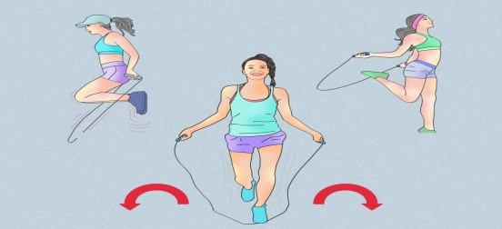  Задание № 2.  Выполняют махи ногой вперед и назад.  Одну руку - на пояс, другой - придерживаться за опору.  На счет 1 - невысокий мах ногой вперед; 2 – в сторону, 3 - невысокий мах ногой назад. То же другой ногой. Опорная и маховая ноги полностью выпрямлены, корпус неподвижен. Упражнение выполняется с напряжением мышц ног и постепенно увеличивающейся амплитудой. По 5 раз каждой ногой.  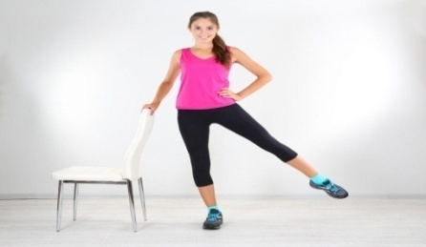  Разрабатывают комплекс упражнений состоящих из последовательных 3-х видов деятельности, на развитие выносливости с помощью изображения на рисунке и используя гимнастическую скамейку:  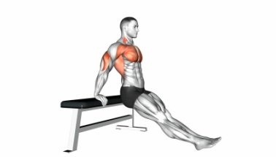  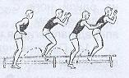  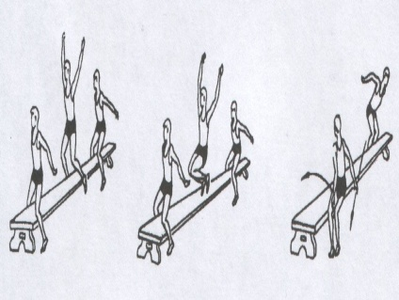  1) Выполняют проползание через препятствие:  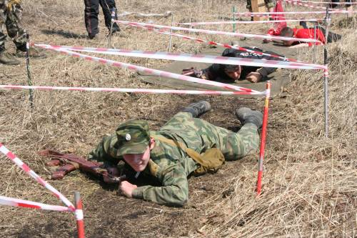  2) Упражнения на координационной лесенке:  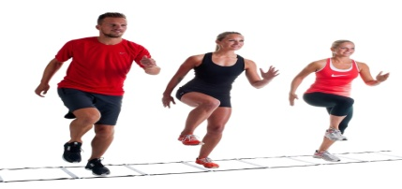  - Приседания с набивным мячом:  В положении стоя мяч удерживают над головой, в приседе - в вытянутых перед собой руках.  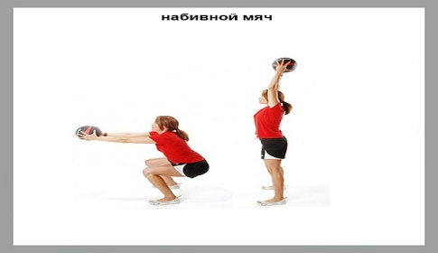  - Скручивания корпуса с мячом. Сидя на полу, удерживают мяч перед грудью, отклоняют корпус назад до ощущения напряжения пресса, ноги вместе и слегка приподняты. Чередуют повороты корпуса вправо и влево.  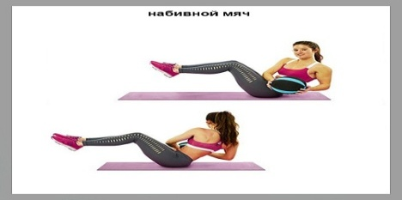 | - Наблюдение за выполнением  - Оценивание: самооценивание  - Оценивание:  Взаимооценивание  Оценивание: Самооценивание  Оценивание: Самооценивание  Оценивание: Самооценивание  Оценивание: Самооценивание | Фишки или кегли для обозначения места  Ссылка на игру «Чахорда» https://youtu.be/BkGhKwdQ6m0  Ссылка на эл. ресурс ttps://youtu.be/wLMLNFLAUQM  Сылка на эл. Ресурсы  ttps://youtu.be/uF_0N-690Wg  Сылка на эл. Ресурсы  https://youtu.be/Uo0C590l2Go  Гимнастическое бревно (скамейки), лесенка для прыжков  гимнастические маты, лента, фишки для обозначения дистанции  Ссылка на эл. ресурсы  https://youtu.be/JLX-fVlIElw  Ссылка:  https://youtu.be/CsAaRRkhDS0  Ссылка:  https://youtu.be/3kMcgnlSQlM  Ссылка:  https://tanita-shop.ru/medbol-ili-meditsinskiy-myach/uprazhneniya-s-nabivnym-myachom/
Конец  5  минут | Подведение итогов урока.  Обратная связь  Проводит рефлексию, предлагая учащимся выразить свое мнение по уроку.  Упражнение «Плюс – минус – интересно» |  | Как физические упражнения выполняли на данном уроке  Как вы себя чувствуете при нагрузке на организм?  Почему, некоторые задания требуют большей физической активности, чем другие?  - В графу «Плюс» записывается все, что понравилось на занятии, информация и форма работы.  - В графу «Минус» записывается все, что не понравилось на занятии, показалось скучным, вызвало неприязнь.  - В графу «Интересно» учащиеся записывают все любопытные факты, о которых узнали на уроке и, что бы еще хотелось бы узнать.  Организованный выход из спортзала.
Дифференциация, - каким образом вы планируете оказать больше поддержки?  Какие задачи вы планируете поставить перед более способными учащимися?  Под дифференцированным подходом на уроках физической культуры понимается специфический подход к каждой из выявленных групп учащихся в зависимости от их возможностей, который позволяет достигать оптимального уровня физического развития, физической подготовленности, а так же соответствующего объема знаний, умений и навыков.  Для учащихся, нуждающихся в поддержке физической подготовки: прыжки через препятсвия  Способным ученикам: разморозить больше учеников из своей команды. | Оценивание – как вы планируете проверить уровень усвоения материала учащимися?  Наблюдение на уроках осуществляется учителем в ходе урока через взаимооценивание  Похвала:  Команды выполняли запись в графе таблицы «плюс, минус и интересно», и одно предложение какой момент нужно улучшить. | Для предотвращения травмы необходимо соблюдать технику безопасности, избегать столкновений, падений друг на друга, слушать указания учителя.  Не брать инвентарь без разрешения учителя.

